|  |  |
| --- | --- |
| **成 绩** |  |



**环 境 与 测 绘 学 院**

**摄影测量实习报告**

（2021～2022学年第2学期）

学生姓名 武成龙

学 号 07192329

班 级 地信19-1班

实习时间 2022.08.03-2022.08.26

开课院系 环境与测绘学院

指导教师 孙久运、赵峰

2022.08

一、项目前期准备与设计

1. 测区位置

地理位置：江苏省徐州市某居民小区。

地形地貌：测区内地势较为平坦，并有大量建筑分布在道路两旁。

测区气候：天气多云。

2. 实习任务

利用御Mavic 2、DJI Pilot、GNSS RTK连接CORS、ContextCapture、EPS等设备与系统相结合，完成摄影测量的全工作过程，包括影像采集、像控点联测、空三、实景三维建模、DLG提取等过程。并进行深入思考，理论与实际相结合，得到全面的锻炼。

二、外业无人机测图

1. 摄影平台

摄影平台采用“御”Mavic 2 pro 飞行平台及其专业版相机。

相机参数：①影像传感器： 1英寸 CMOS，有效像素 2000万。

② 镜头：视角为 77°，等效焦距 28mm。 ③ 最大照片尺寸：5472××3648

飞行平台参数：起飞重量为907g，最长飞行时间（无风环境为31分钟，最长悬停时间（无风环境）为 29分钟， GNSS采用GPS+GLONASS。

飞行软件：DJI Pilot，可供手动飞行或按航线飞行。

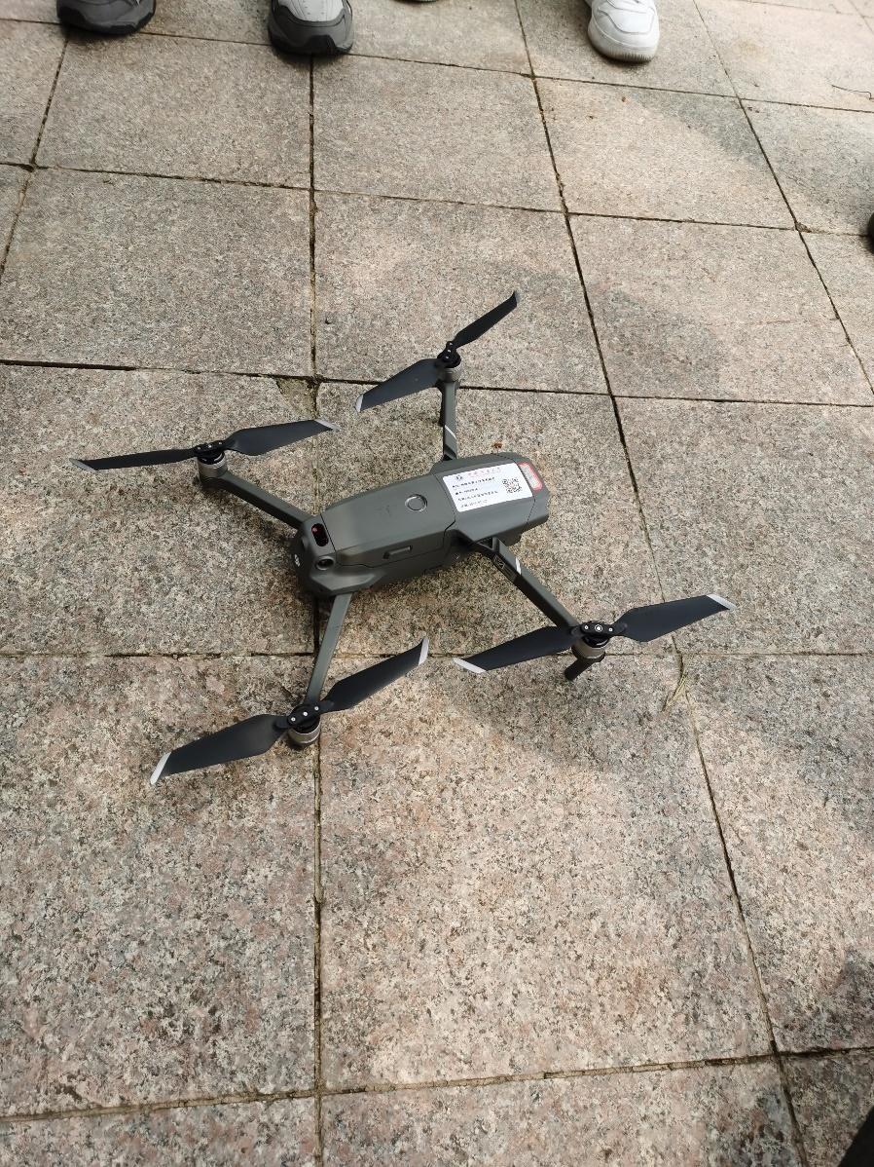

图1 无人机

2. 起飞准备

（1）安装无人机机翼。

（2）安装无人机电池。

（3）USB连接手机、平板等移动装备，以手机为例。手机上安装有软件，以SkyCells为例。打开软件，设置无人机飞行参数，如航高、旁向重叠度、航向重叠度等。手动选择测量区域，软件根据自设定参数，自动设置航带条数，规划航线。

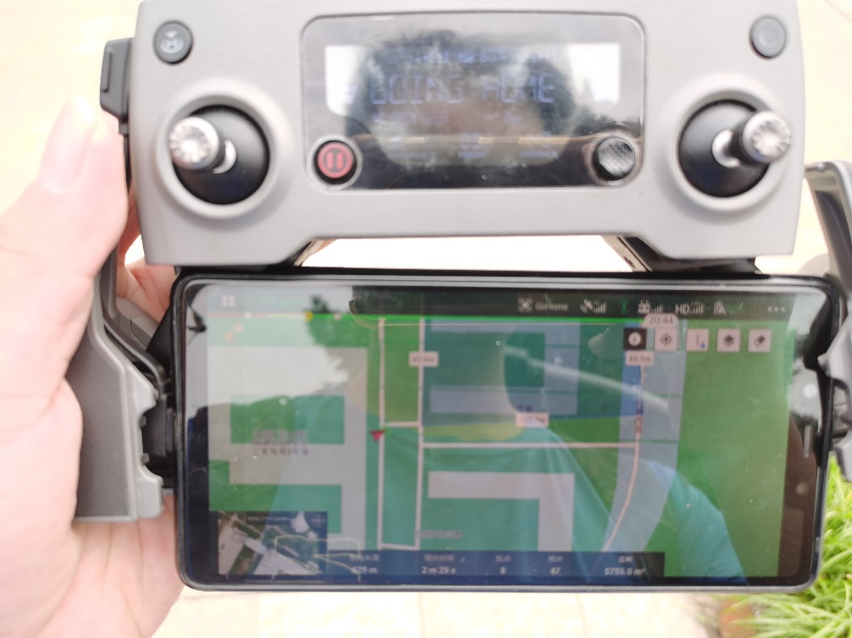

图2 选择测量区域

3. 无人机起飞

（1）场地选择：空旷平地，且高处无遮挡物。

（2）无人机放置：无人机水平放置

（3）打开无人机上的开机按钮，开机。测量人员操纵遥控器，向下长按左旋钮，无人机机翼快速旋转。

（4）向上长按左旋钮，无人机水平起飞，无地面缓冲起步操作。

如不对左右按钮进行操作，则无人机在空中原处悬停。

左按左按钮，无人机逆时针旋转；右按左旋钮，无人机顺时针旋转。

左、右、上、下按右旋钮，分别为无人机的水平左移、水平右移、水平前进、水平后退操作。

（5）数据采集完毕后，可以按一键返回按钮，无人机返回到原起飞地面点。也可以操控遥控器的左右按钮，手动操控无人机至降落。

需要注意的是，飞机电池在20％时会紧急返航，应当立即停止拍摄工作，更换电池再继续作业。如遇到障碍（高楼、风车等），能避免应当避免。

3. 导出数据

拔下USB线，拆下机翼，将仪器放置回仪器箱内。取出无人机内存卡，导出数据至笔记本电脑。

三、外业像控点布设

1. 基于 RTK的像控点联测方法

1）在进行 RTK 测图前，需要架设基站，再配合流动站进行实时差分测量。

2）将 GNSS 接收机固定于三脚架上，插入 sim 卡，开机，并利用手簿对其进行设置，利用蓝牙连接上该 GNSS 接收器，选择工作模式，如上图，建立新的工作模式，工作方式选择 “自启动基准站”，数据链选择“手簿网络”，域名/IP 地址选择 “120.253.239.161”，APN 点击自动获取，保存即完成基准站设置。

3）连接移动站：手簿连接上移动 GNSS 接收机，在工作模式里新建 工作模式，工作方式为“自启动移动站”，数据链选择“手簿网络”， 域名/IP 地址应选择与基站相同的 IP 地址。点击确定及完成流动站设置。

4）点校正：在基站和流动站都设置好以后，需要对所测量的坐标与 更高级的控制点进行联测校正。在两个控制点上进行 RTK 测量获得测量值，之后在测量选项卡中选择“点校正”，将点成对的添加进去（测量点与相应的已知点），点击计算获得相应的参数并应用。并用第三个已知点进行检校。误差在限差范围内即可开始 RTK 的像控点测量。

5）像控点的拍照

对观测处进行至少五次拍照，分别为1张近照、4张远照。近照要求摄清天线摆放位置以及对中位置或者是杆尖落地处;一张不够描述，可拍摄多张。远照的目的是反映刺点处与周边特征地物的相对位置关系，便于空三内业人员刺点。周边重要地物有:房屋、道路、花圃、沟渠等。为描述清楚，远照可摄多张。

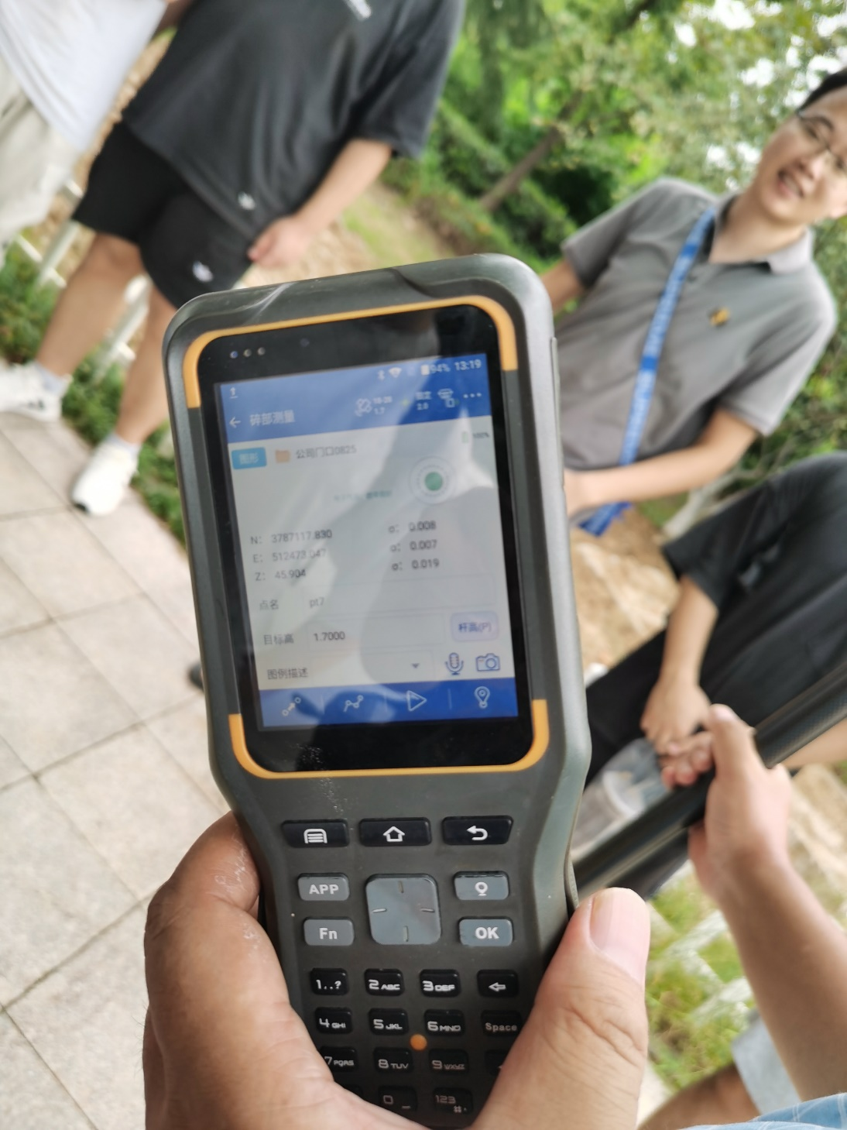

图3 GNSS 接收机

2. 像控点测量成果表



表1 像控点测量成果

四、内业数据处理与成图

1. 初始化工程

启动ContextCapture Center Master和ContextCapture Center Engine。

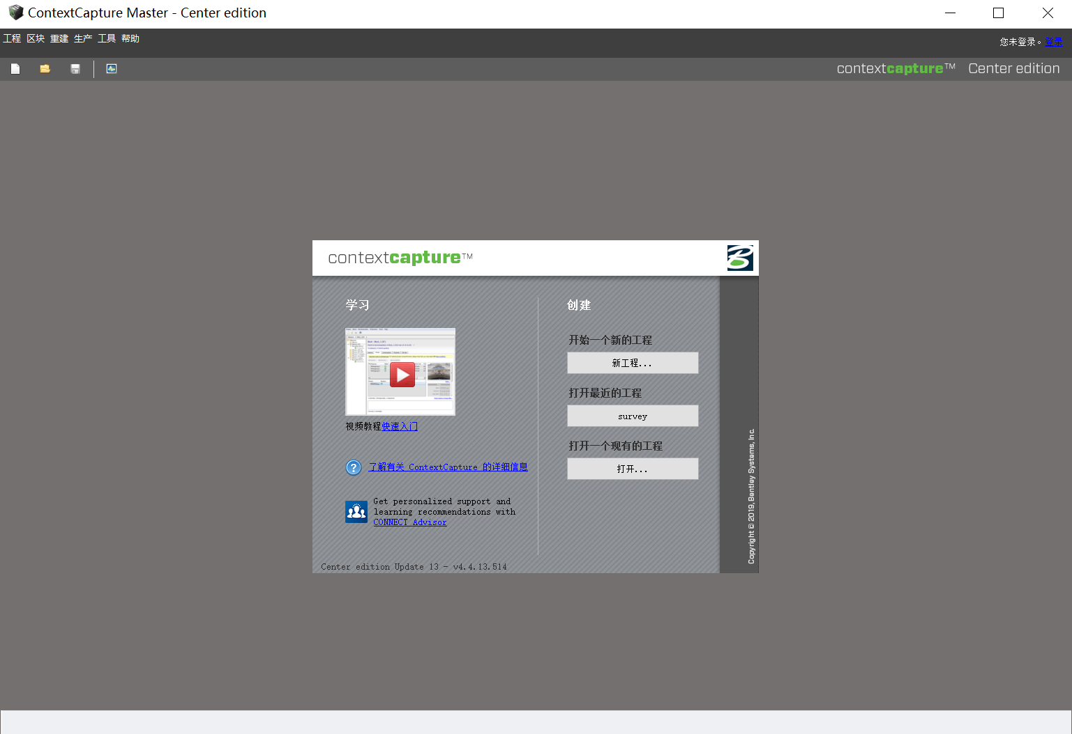

图4 ContextCapture Center Master

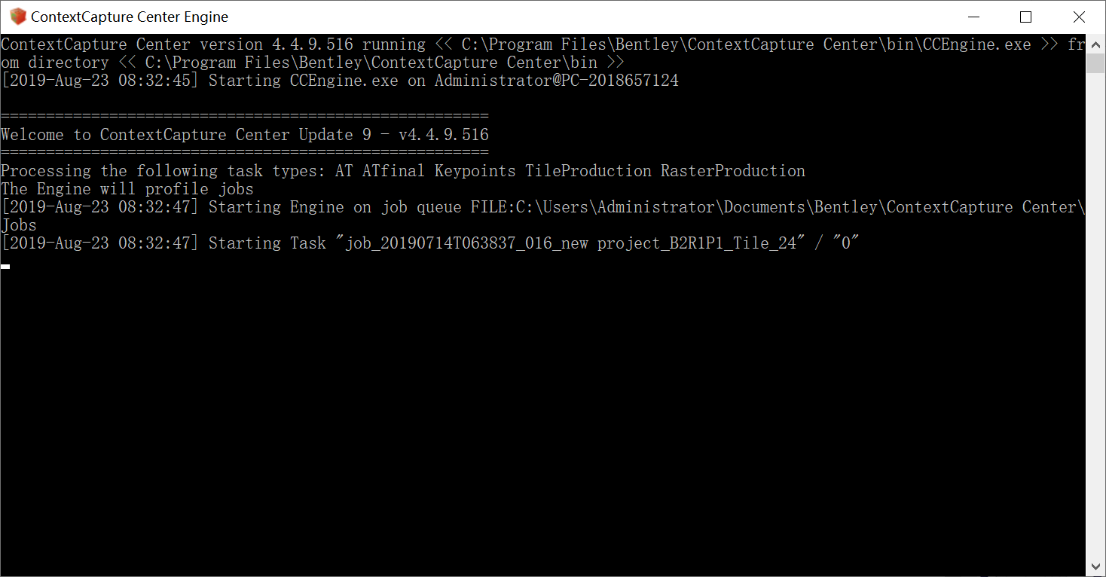

图5 ContextCapture Center Engine

新建一个工程survey，注意选择路径为全英文。

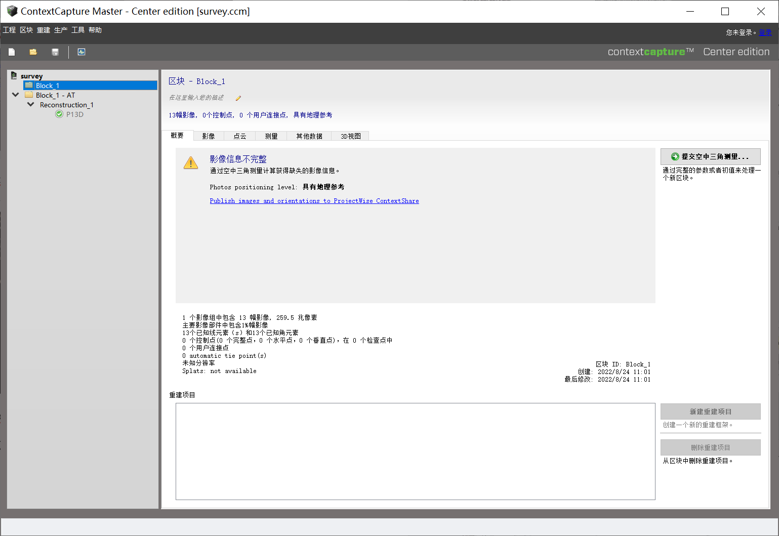

图6新建工程

2. 空三

添加影像，并且检查。

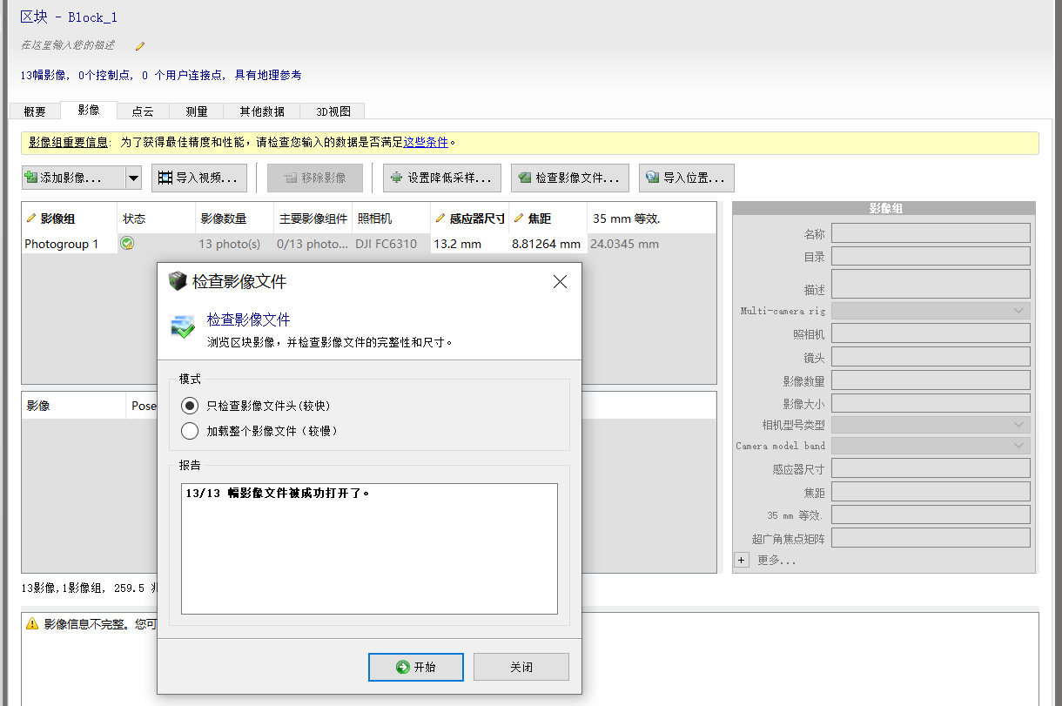

图7 检查结果

提交空中三角测量，参数全部默认。

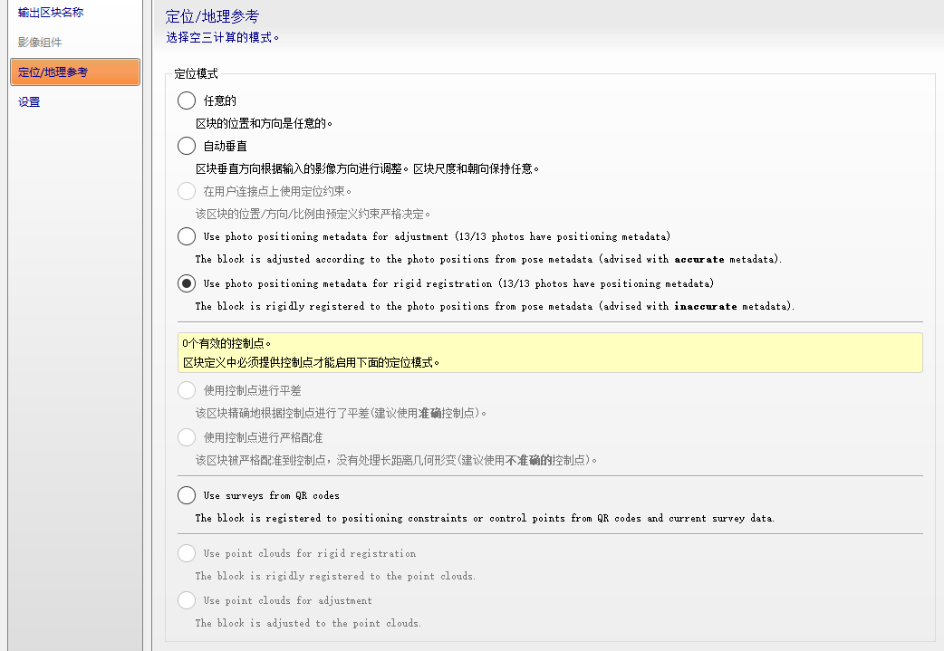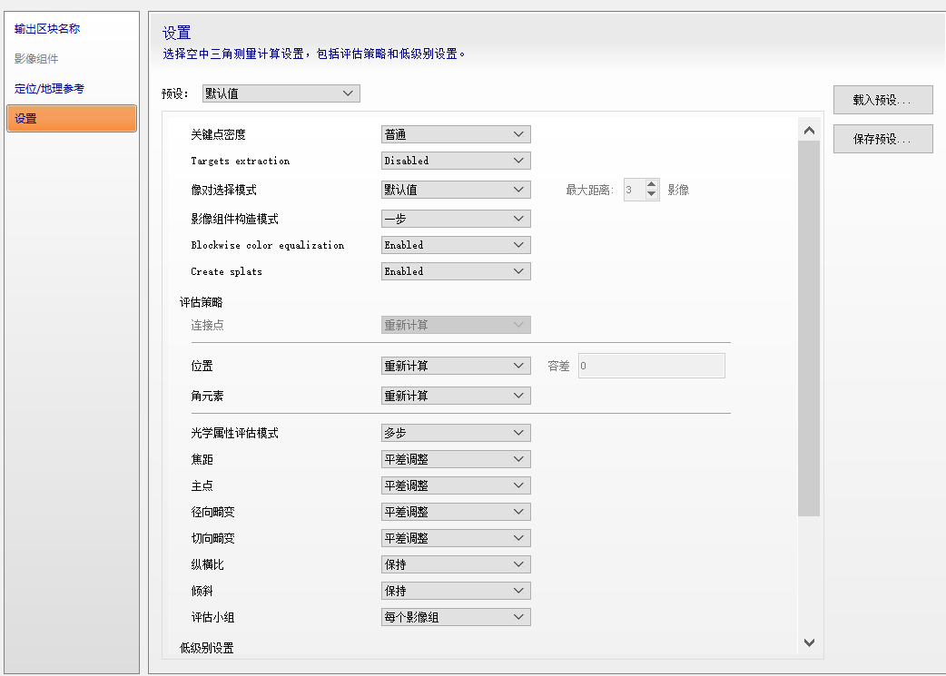

图8 空三参数

点击提交，进入空三处理。保证ContextCapture Center Engine是打开的。空三中依次特征点提取、影像匹配、光束法平差。

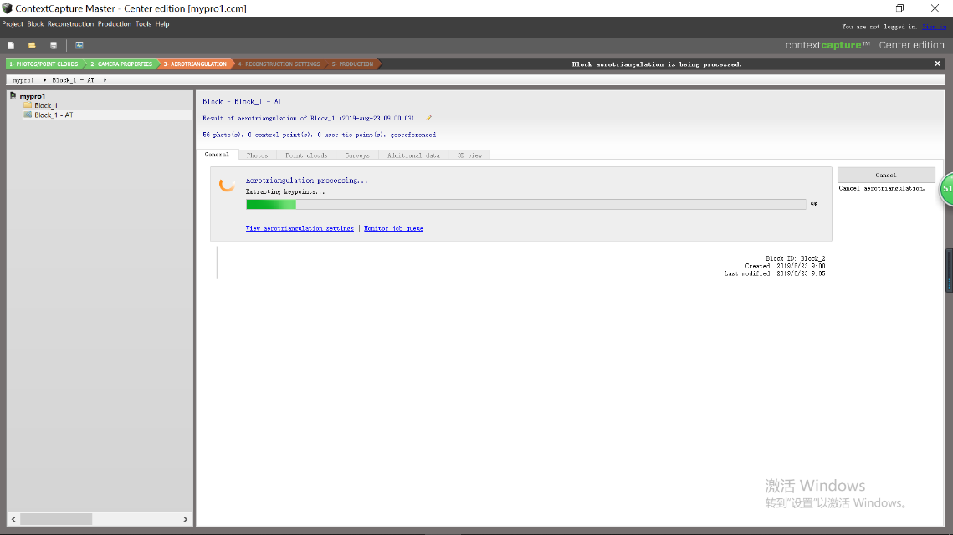

图9 空三过程

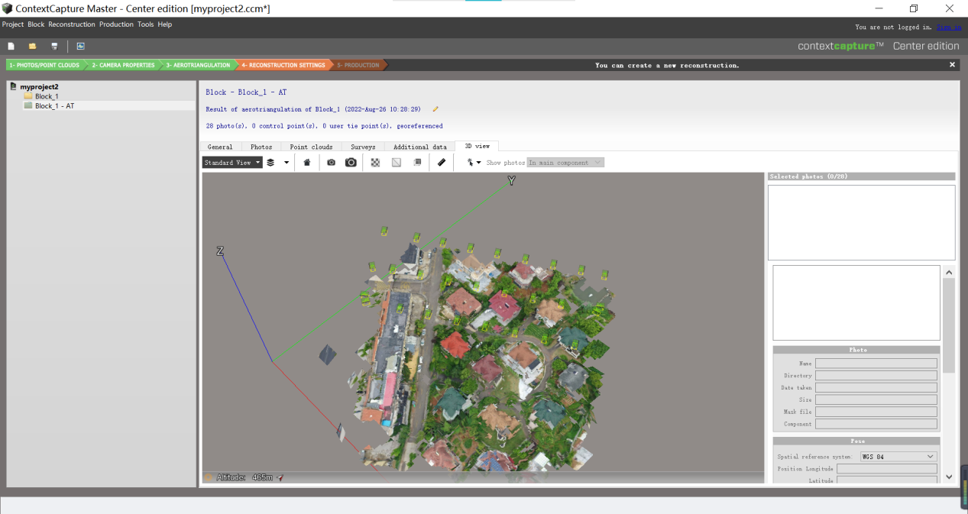

图10 空三结果（3D视图）

3. 添加像控点再次空三

输入像控点的GPS测量原始数据，如下图：

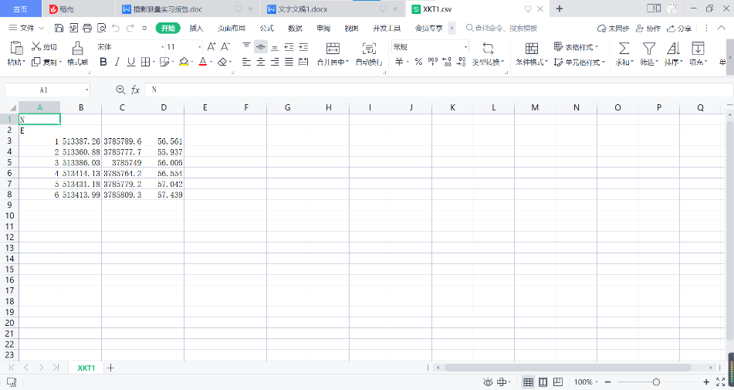

图11 GPS测量原始数据

通过survey进入对像控点的编辑页面，进行刺点的操作。

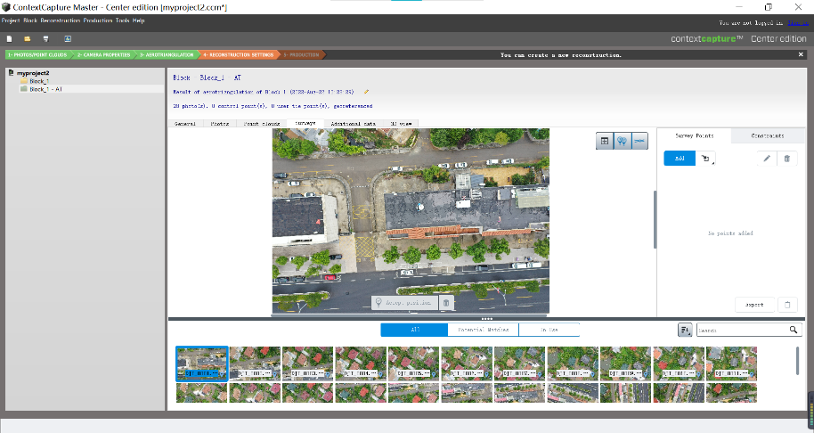

图12 编辑控制点

点击按钮导入控制点的数据，我们一共有6个像控点，选择其中三个作为平差控制点，另外三个点用于检验平差结果的精度，刺点可以帮助我们加快三维重建的速度，在进行平差之后再三维重建比直接重建快很多。

导入时要注意，必须要选择正确的分隔符，以及从第几行开始读取数据，本次实习数据从第三行开始。

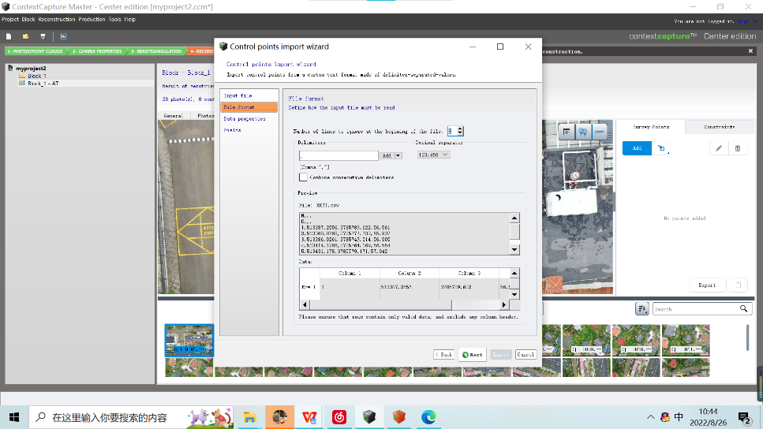

图13 导入像控点坐标

下一步选择空间参考系统（SRS），选择空间参照系统EPSG:4548。

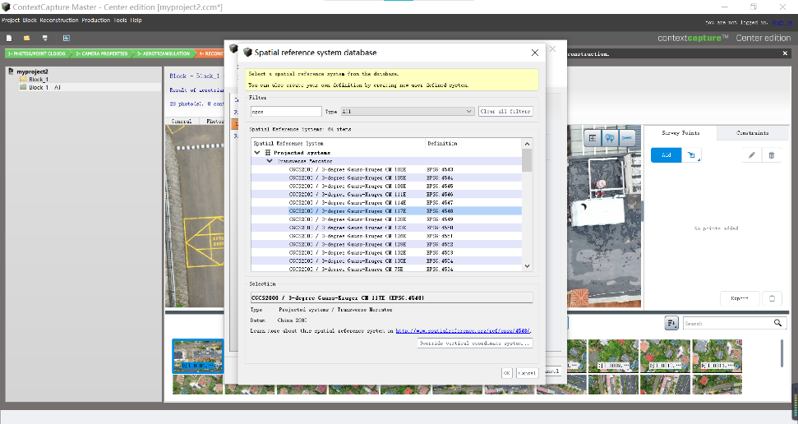

图14 选择空间参照系统

选择每一字段的含义，这里第一列是点名，第二、三、四列是x、y、z点坐标。导入点数据之后开始刺点，本实习选取了3、4、5三个比较清晰的点作为平差控制点。

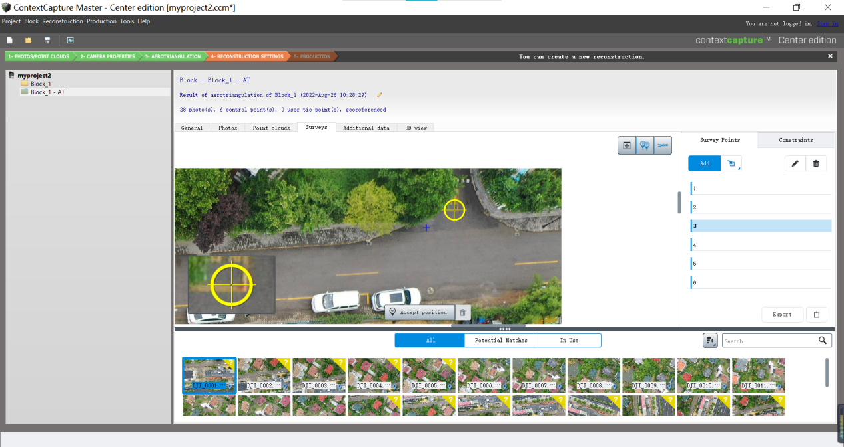

图15 刺点

完成所有刺点后，重新做空三。空三计算模式要选择使用控制点进行调整。

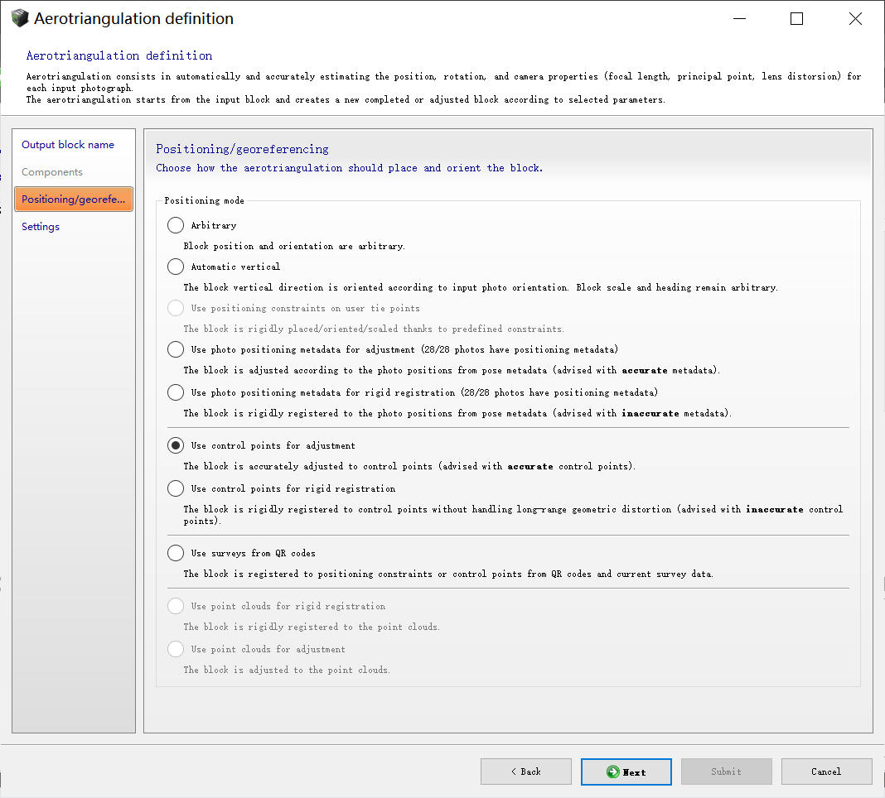

图16 定义空三计算模式

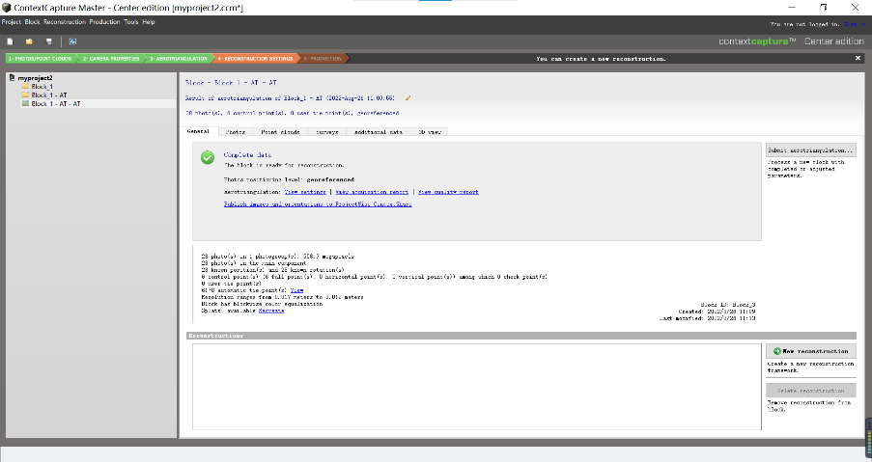

图17 第二次空三

4. 三维重建

1）点击新建重建项目，由于范围过大，选择分块处理，本实习的分块方式是Regular panel grid，九等分。

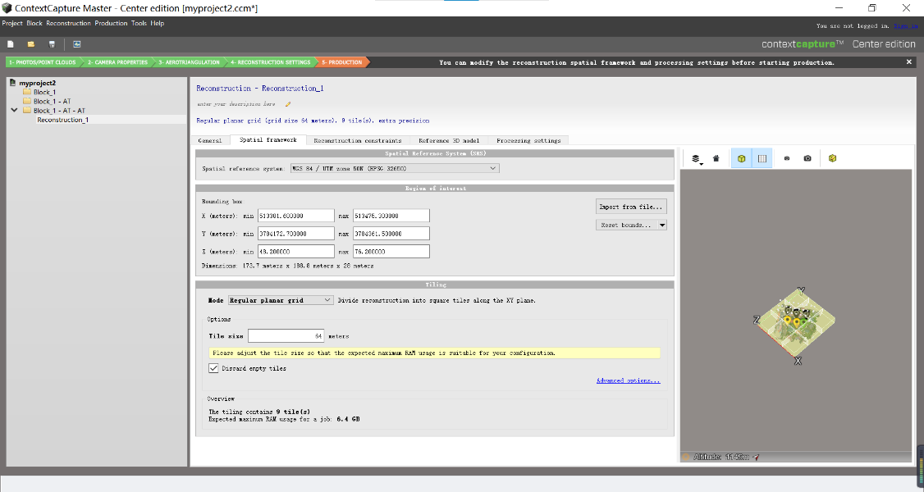

图18 重建设置

2）点击提交新的生产项目，先选择建立3D表面，后续建立正射影像/DSM都需要先建立3D表面。设置产品名字。设置参数为3D表面，3mx格式。坐标系选择WGS84，使用默认范围。设置路径，然后提交，开始生产。

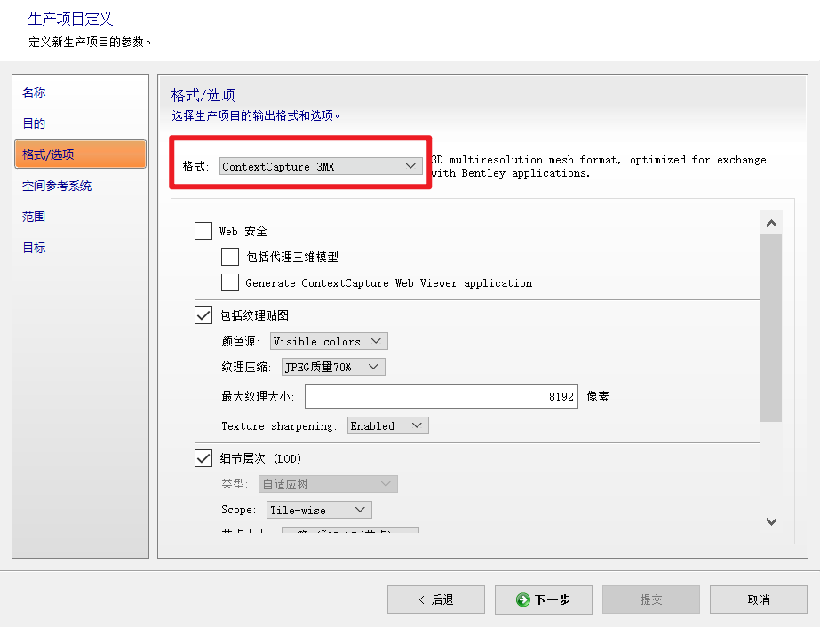

图19 生产格式

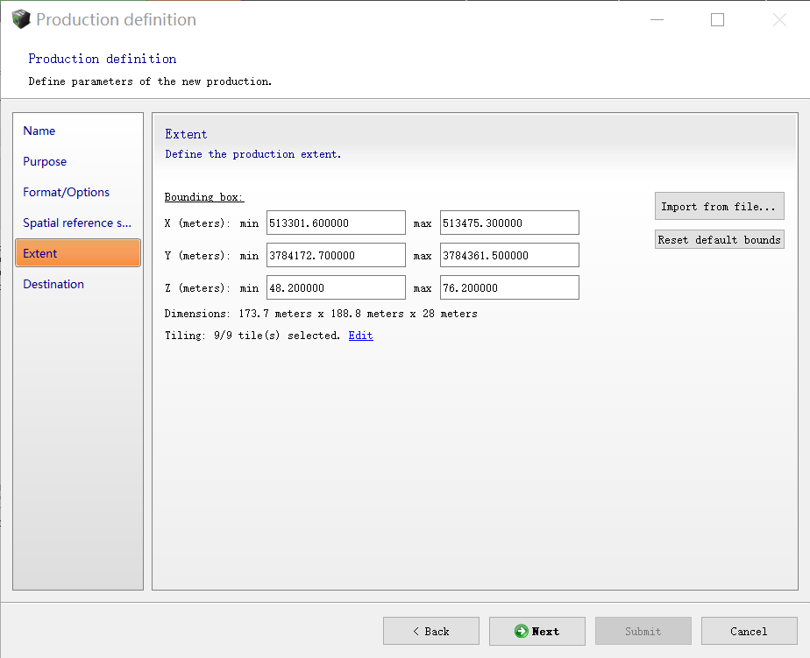

图20 坐标系

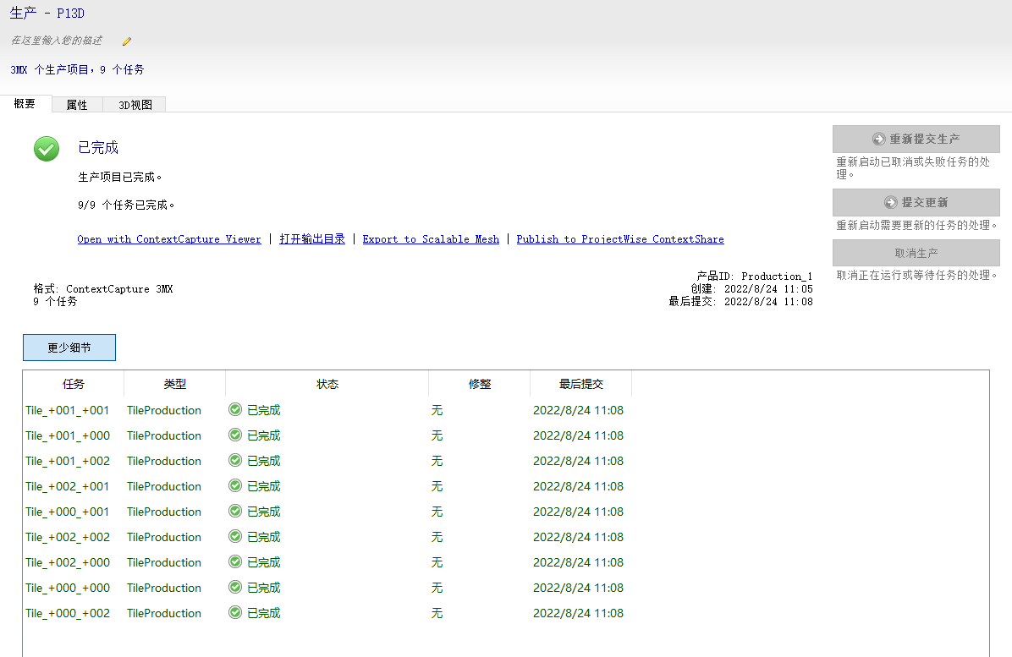

图21 生产项目结果

5. DOM和DSM生产

点击提交新的生产项目，设置产品名字。设置参数为正射影像/DSM，取消勾选DSM。按照生产OSGB格式数据方式，坐标系选择WGS84，使用默认范围。设置路径，然后提交，开始生产DOM。

DSM的生产过程类似。

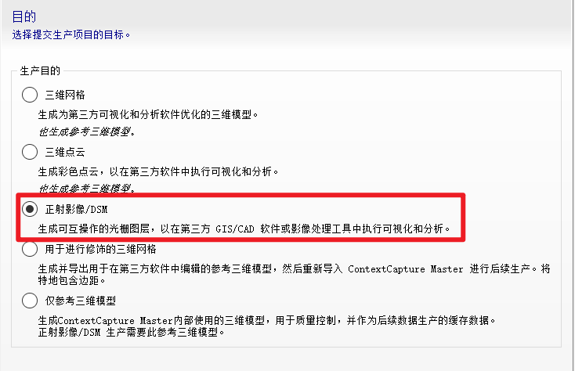

图22 生产目标

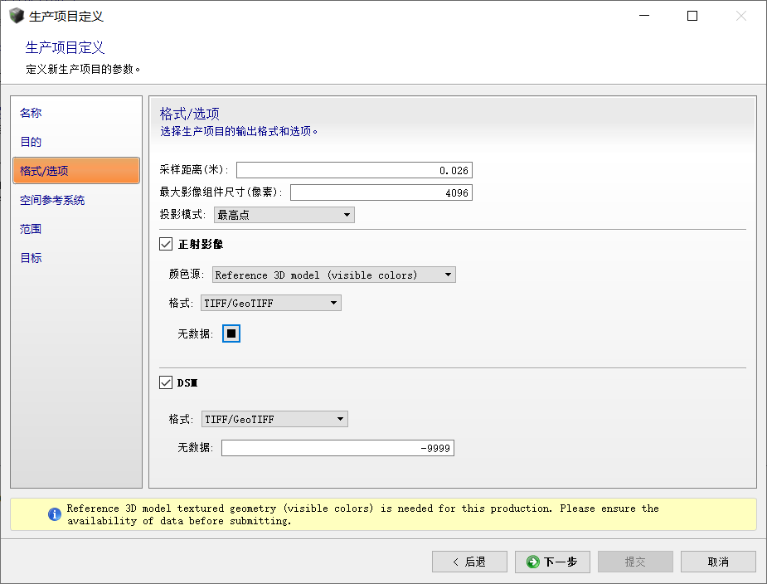

图23 生产格式

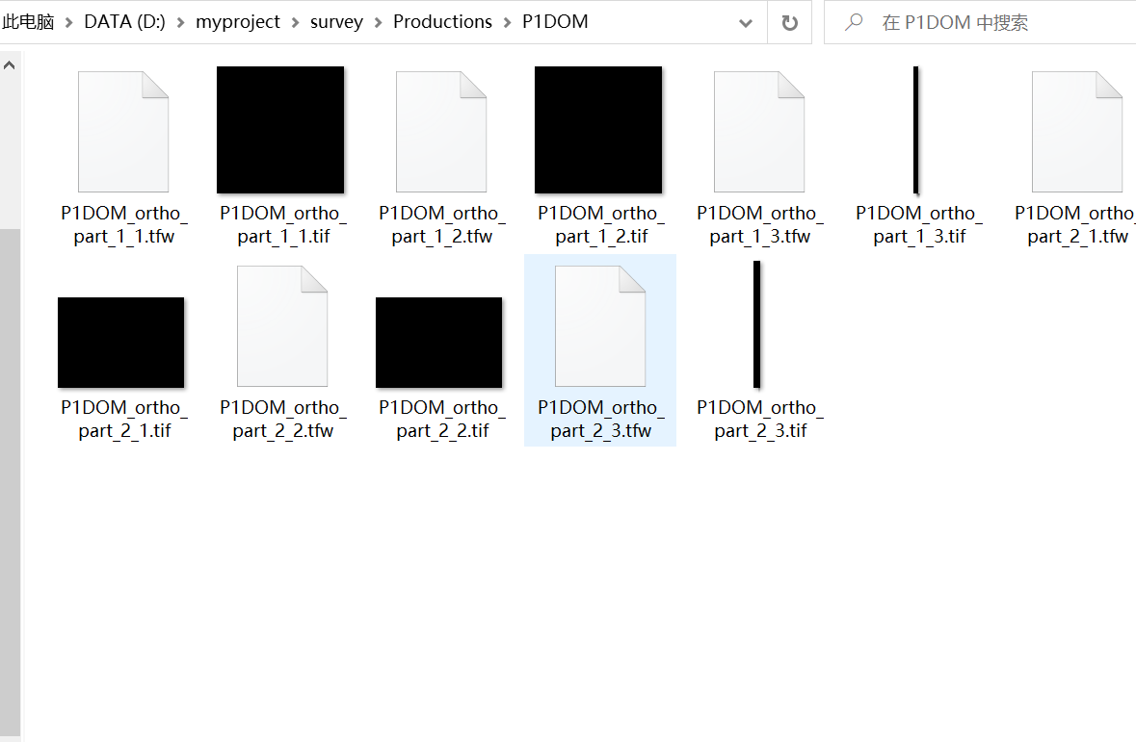

图23 查看结果

6. DLG生产

1）双击Eps.exe打开EPS三维测图软件，新建工程基础地理标准500。

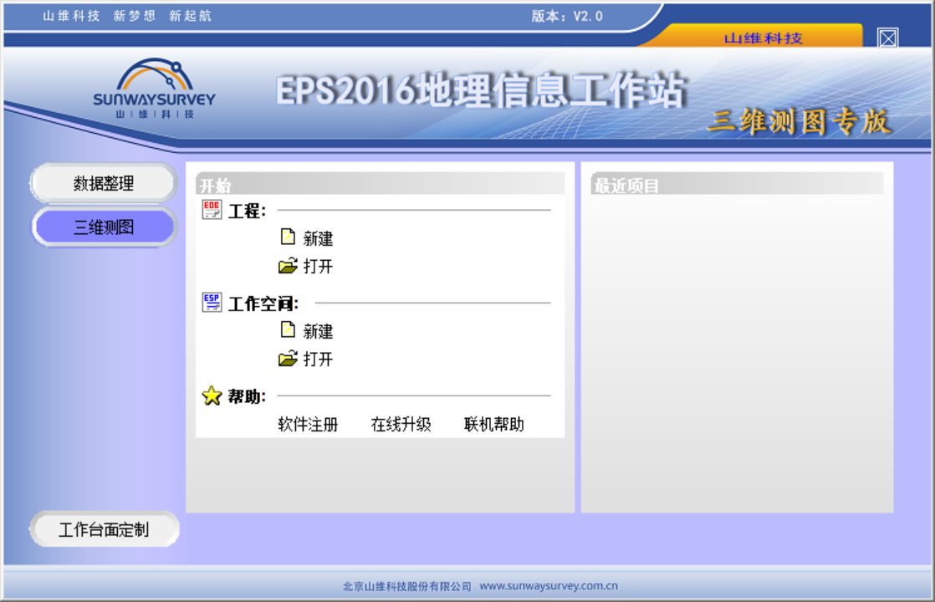

图24 软件界面

2）点击三维测图，选择加载本地倾斜模型，打开Data.dsm文件。

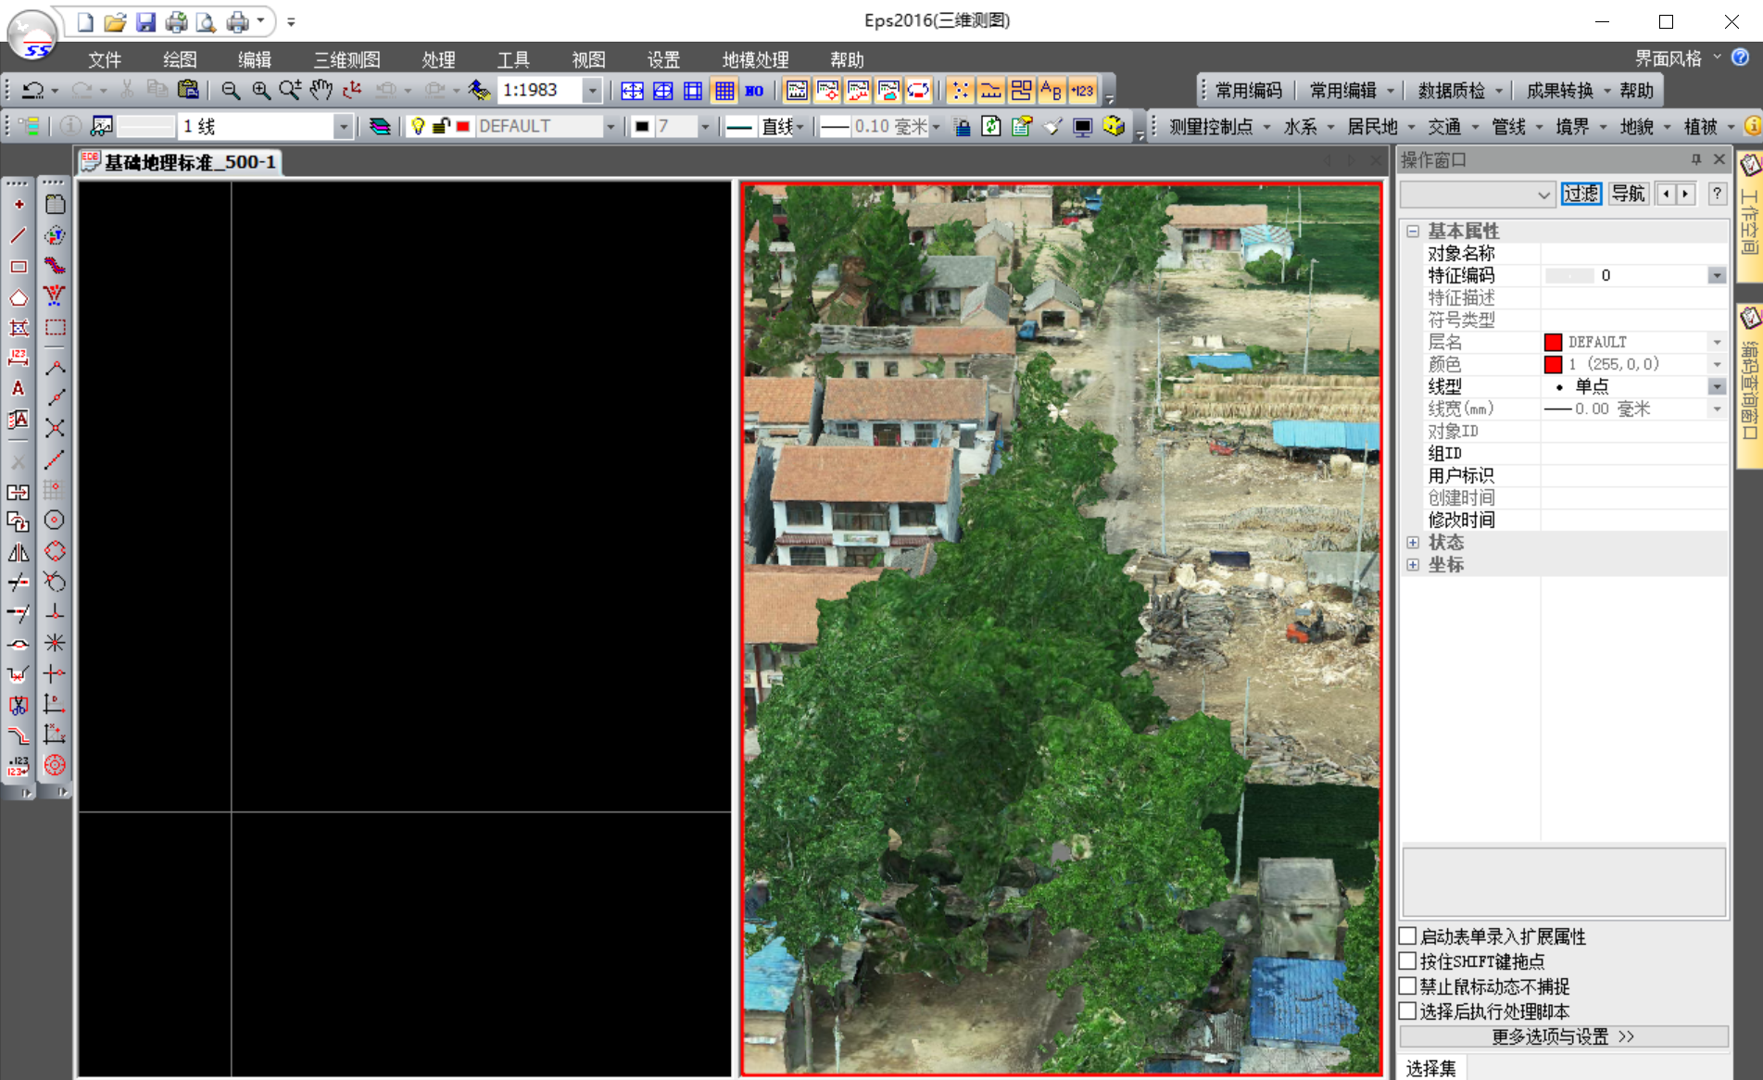

图25 本地倾斜模型

3）提取房屋

点击三维测图，点击五点房，开始提取。

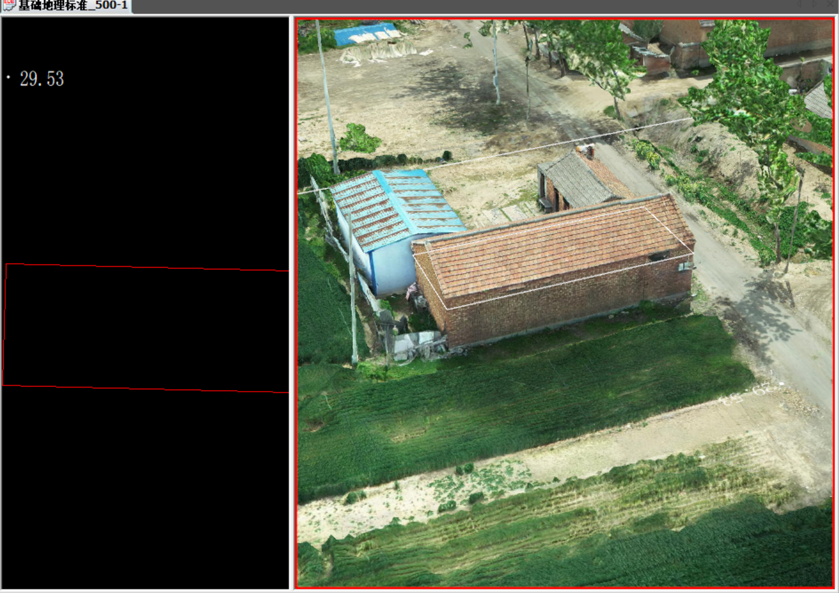

图26房屋线划图

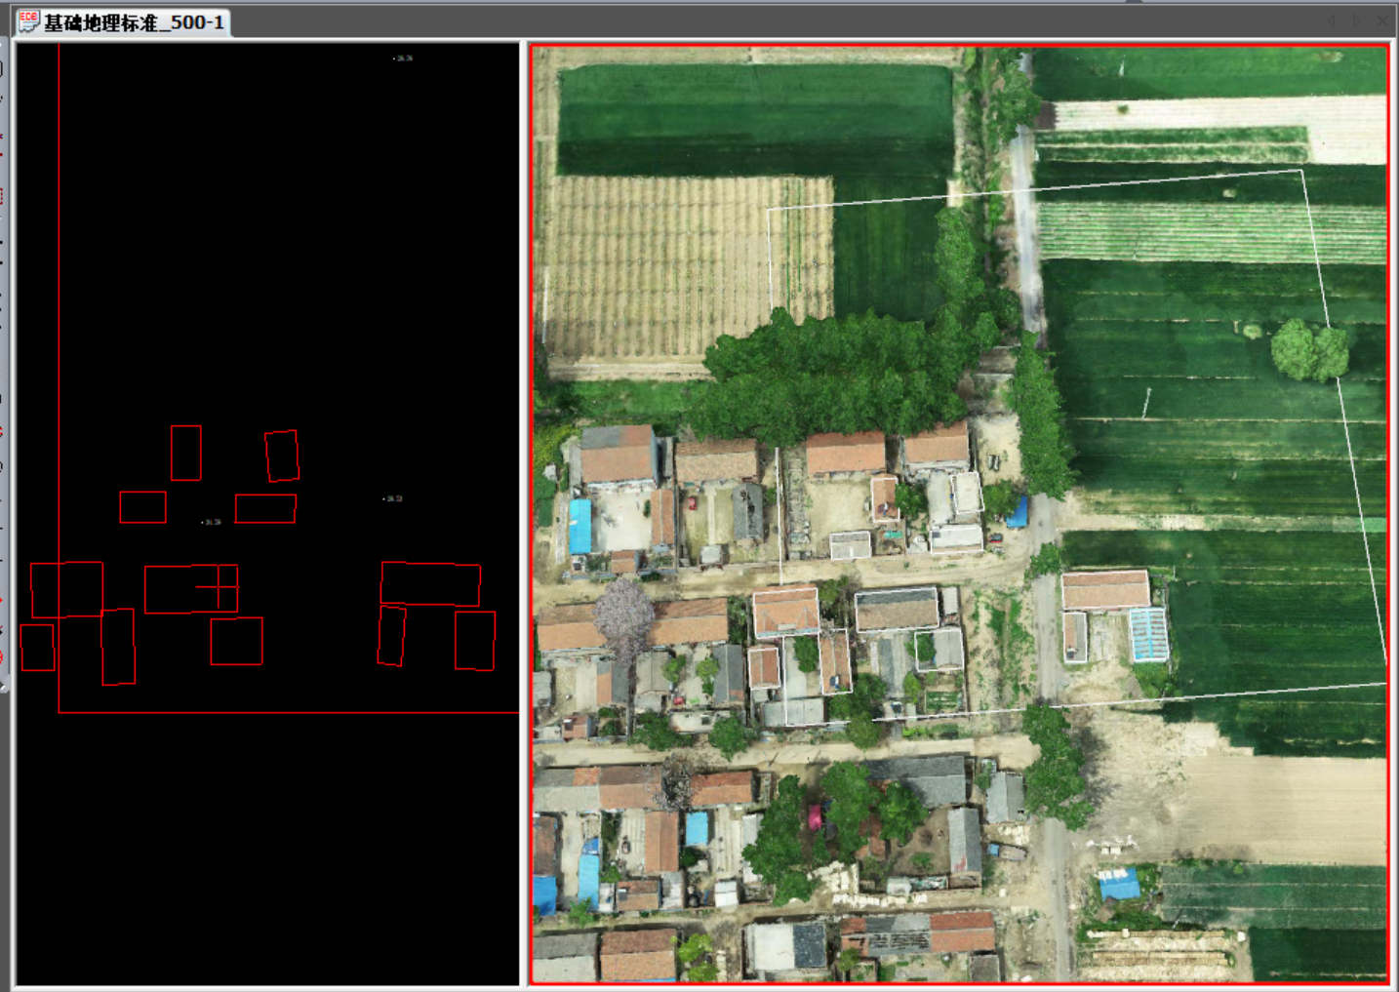

图27 房屋提取结果

4）提取道路

点击左侧工具栏的画线，在右侧操作窗口中，特征编码选择4305034，勾选结束生成平行线。

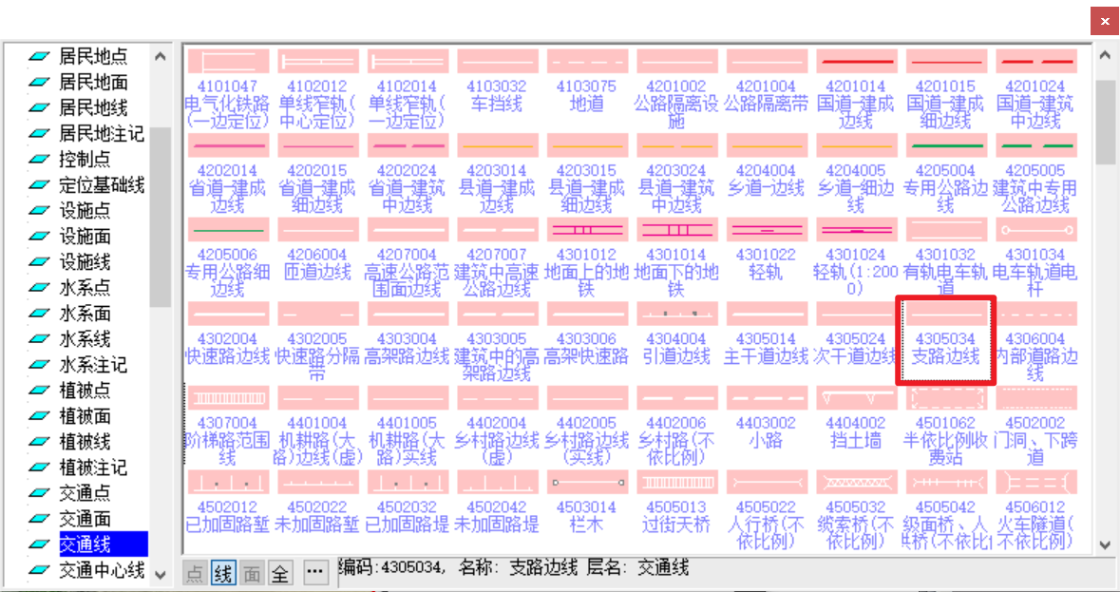

图28 特征编码

找到道路，用直线画出道路一侧，之后右击道路另一侧，画出道路平行线。

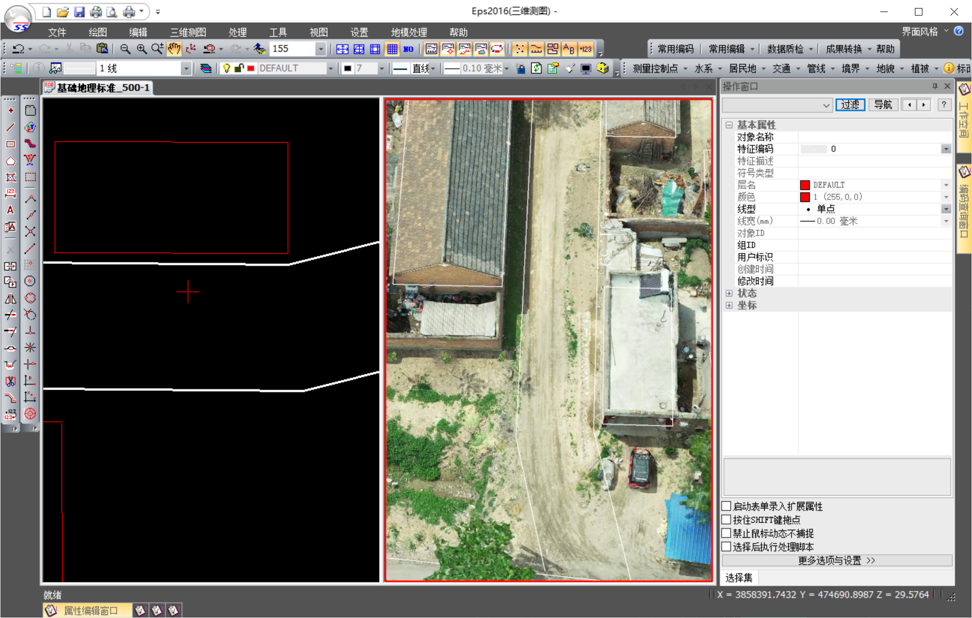

图29 道路线划图

5）提取农田

点击左侧工具栏的画线，在右侧操作窗口中，特征编码选择810406103，勾选画地物右键闭合。

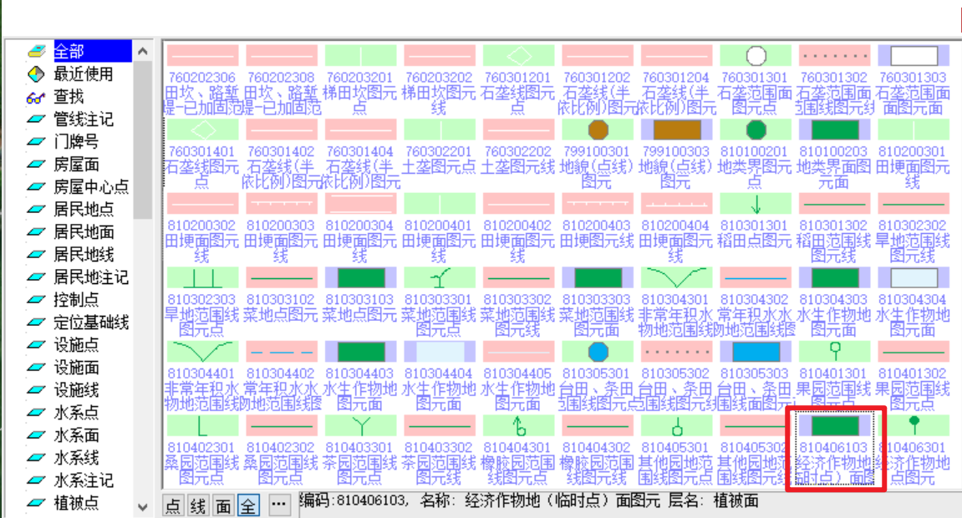

图30 特征编码

找到图中农田，画出图形轮廓，点击右键闭合。

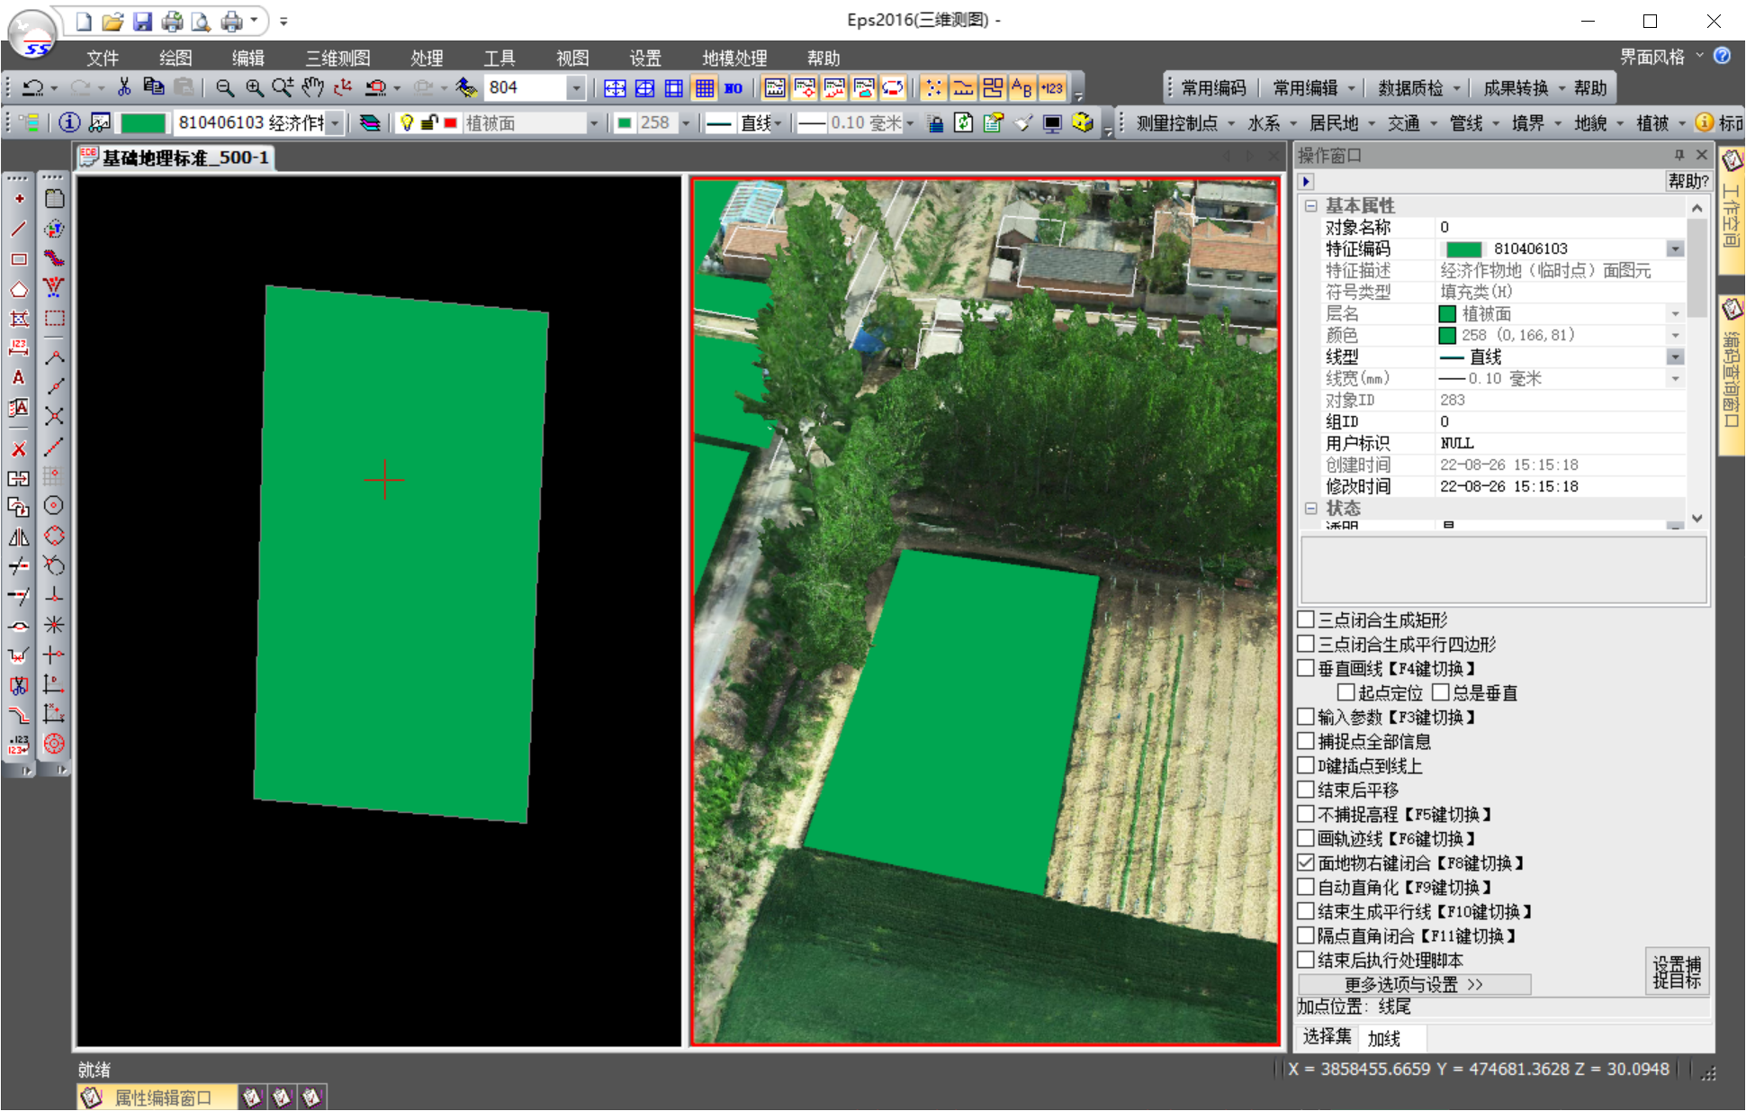

图31 农田线划图

6）高程点

点击三维测图，点击提取高程点。编码选择高程点。

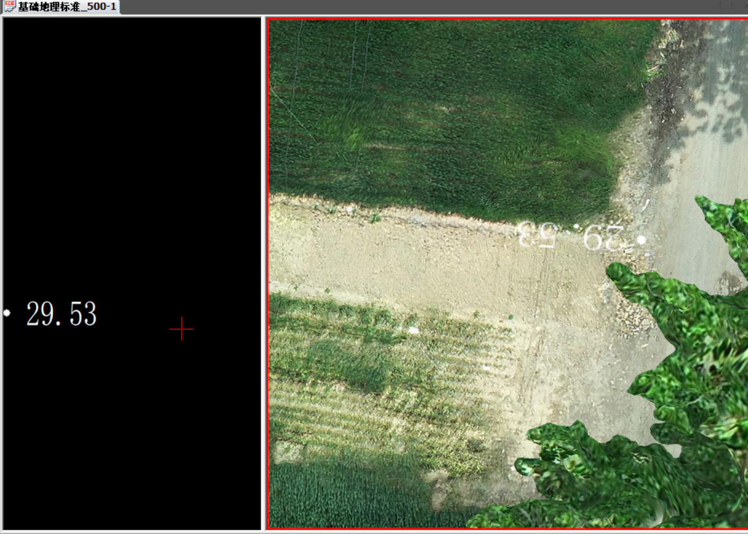

图32 提取高程点

7）电线杆

点击左侧工具栏的画点，在右侧操作窗口中，特征编码选择510302201。

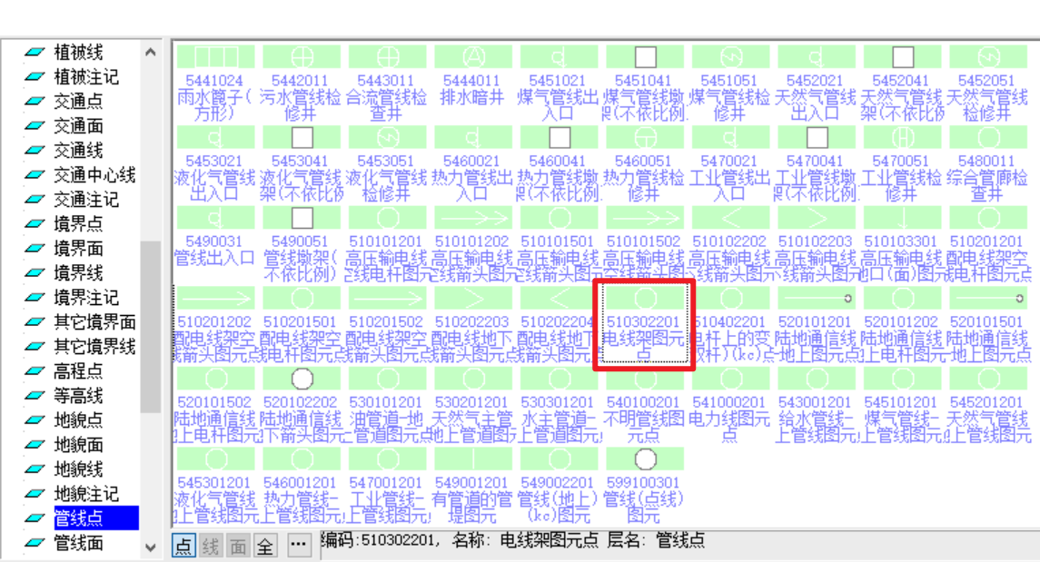

图33 特征编码

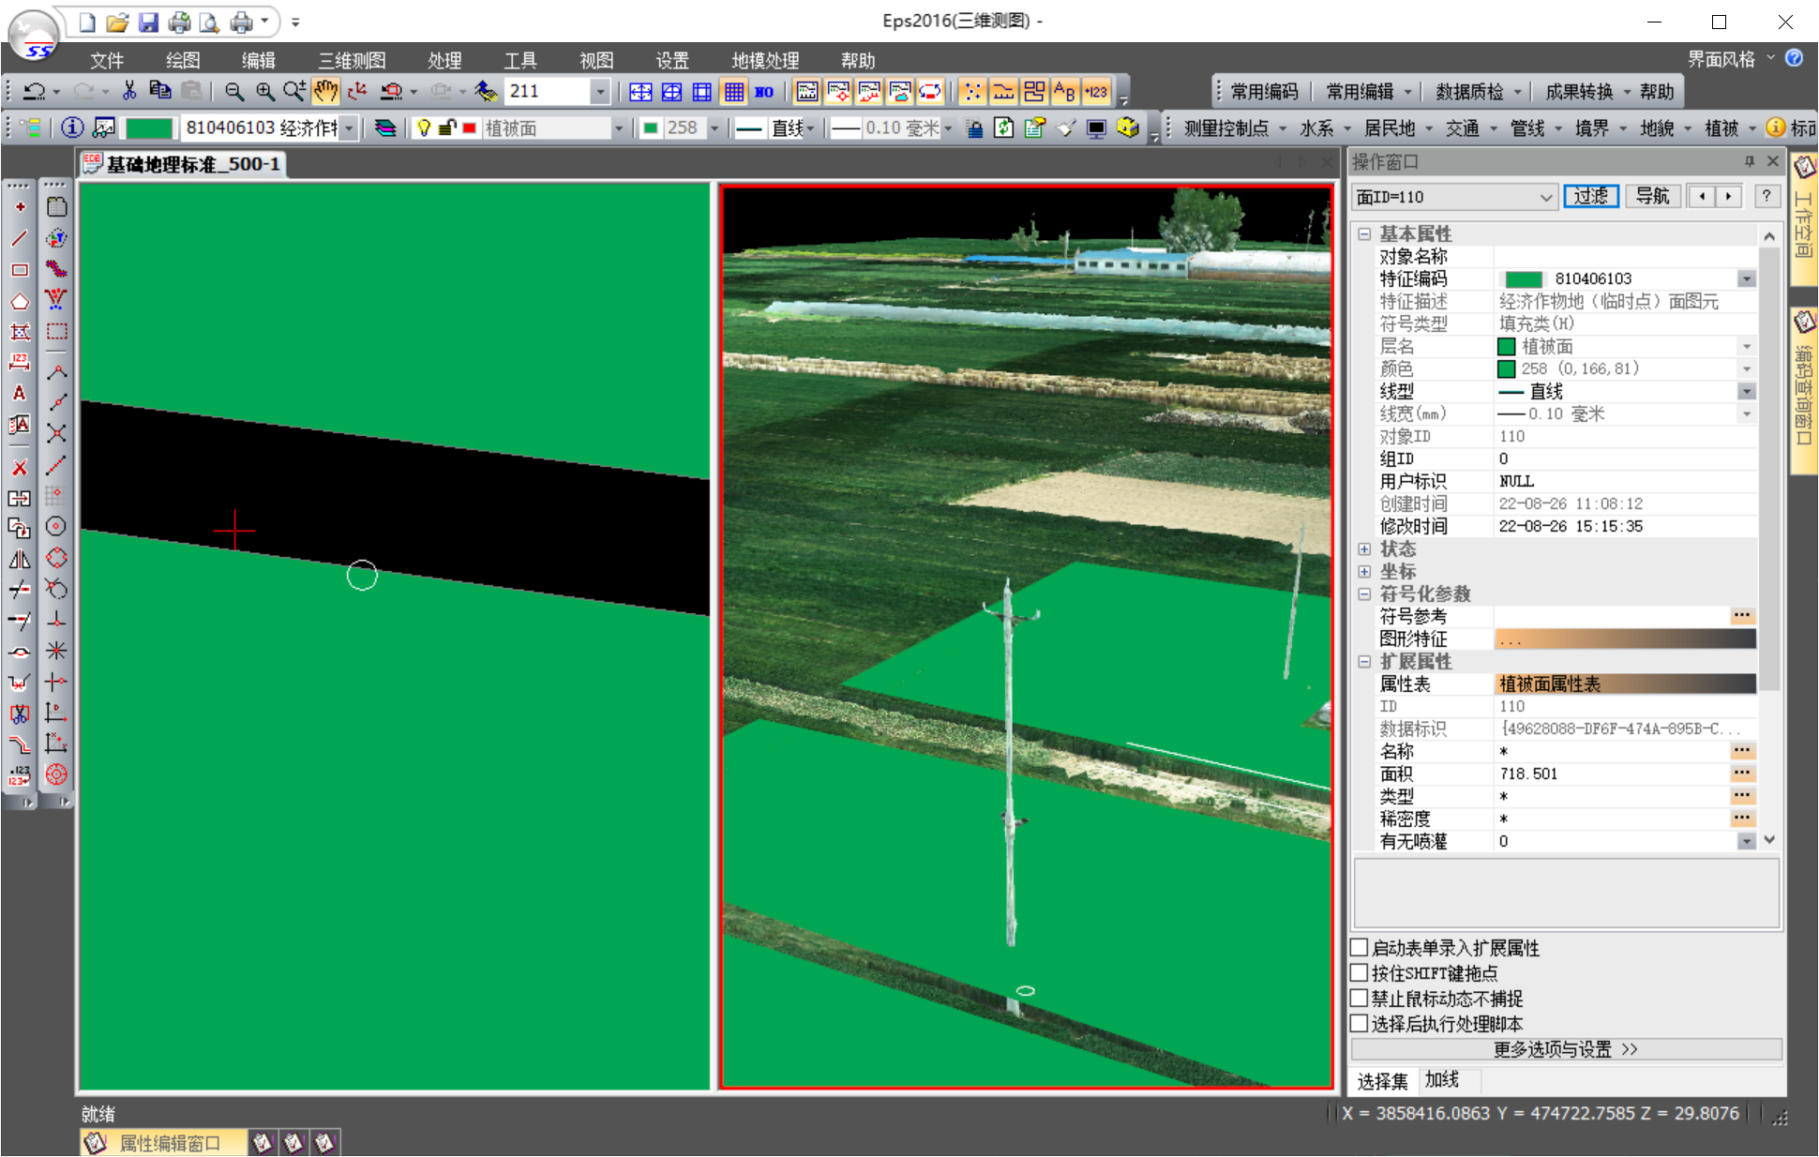

图34 电线杆

五、项目成果分析

1. 3D建模

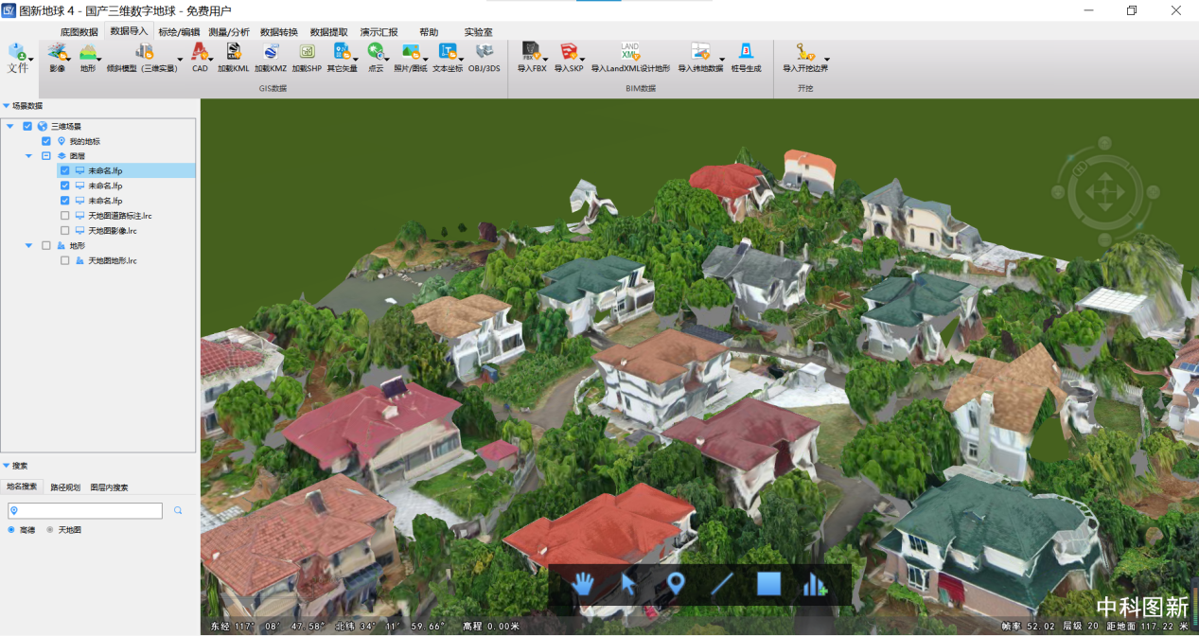

图34 3D建模结果截图

2. DOM

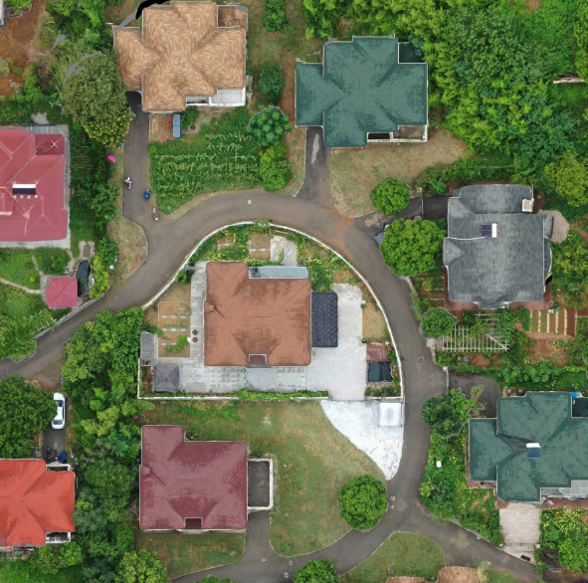

图35 DOM成果截图

3. DLG

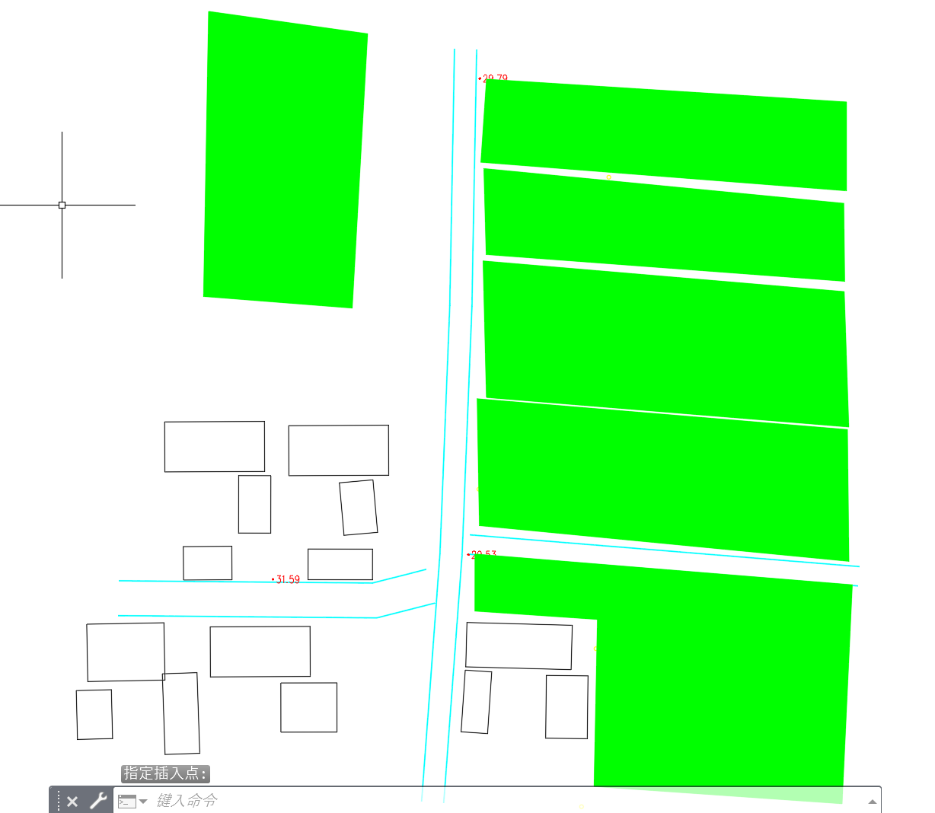

图36 DLG成果CAD截图

六、项目总结与反思

本次实习，我们的地点选在学校的三食堂附近，本次实习每组一台无人机，整个过程我收获良多。

我们选取了一些典型地物作为像控点，比如说斑马线、道路交叉口等等；我们首先去观察了老师操作无人机，学习了无人机的一些性能、如何进行航线设计、怎么设置航向与旁向重叠度、拍摄时的注意事项等事情；当天下午进行测区无人机航测。

在内业处理时，主要是利用CC软件。CC和Photoscan都可以处理摄影测量数据，然后进行三维产品的生产。生产的结果可以导入EPS软件和图新地球软件可视化展示。在老师和同学的指导下，我成功做出了测区DSM图和DOM图。

通过本次实习，我对摄影测量的操作流程有了深刻了解，同时通过实践，对摄影测量的基本原理了解更加深刻，只有理论联系实际，才能发现更多的不足，学到更多的知识，提升自己的能力。毕竟，“纸上得来终觉浅”。